INFORME DE SEGUIMIENTO A INDICADORES TERCER TRIMESTRE
(julio – septiembre 2018)

OFICINA ASESORA DE PLANEACIÓN
GRUPO DE TRABAJO GESTION DE PROYECTOS Y PRESUPUESTO

TABLA DE CONTENIDO

- OBJETIVO 3
2. ALCANCE 3
3. MARCO LEGAL 3
4. GENERALIDADES DEL INFORME 4
4.1 Registro de Indicadores reportados en el micrositio correspondientes al tercer trimestre del 2018 5
4.1.1 Semáforo: Avance de indicadores con corte tercer trimestre 2018 Dependencias. 7
4.1.2 Semáforo: Avance de indicadores tercer trimestre 2018 Regionales. 11

SEGUIMIENTO TERCER TRIMESTRE 2018
- OBJETIVO
Presentar un informe ejecutivo al interior del Departamento para la Prosperidad Social, como herramienta de reporte, mediante el cual se recoge la información relevante de las diferentes dependencias de la Entidad, respecto de los INDICADORES DE DESEMPEÑO COMPLEMENTARIOS AL PLAN DE ACCION DE LAS DEPENDENCIAS DEL DEPARTAMENTO PARA LA PROSPERIDAD SOCIAL.
- ALCANCE
Este documento aplica para las dependencias del Departamento para la Prosperidad Social que además de reportar los productos y actividades en el aplicativo SISGESTION han querido complementar su sistema de seguimiento a través de la creación de indicadores complementarios al plan de acción. Cada dependencia deberá realizar el seguimiento trimestral de sus indicadores complementarios, para posibilitar al final de la vigencia la información suficiente para establecer las bases en decisiones como asignación presupuestal; metodologías, innovación, sistemas eficientes de desempeño, niveles de transparencia, reconocimiento al buen desempeño institucional, entre otros.

- MARCO LEGAL
Normatividad vigente | Relación del articulado | Descripción
Ley 1474 de 2011  Ley Anticorrupción | Articulo 74 | Por la cual se dictan normas orientadas a fortalecer los mecanismos de prevención, investigación y sanción de actos de corrupción y la efectividad del control de la gestión pública. En su artículo 74 se refiere que los planes de acción deberán ser publicados en la página web de las entidades públicas.  Se debe publicar en la página web oficial de la entidad, el plan de acción especificando objetivos, estrategias, proyectos, metas, responsables, plan anual de adquisiciones, distribución presupuestal junto a los indicadores de gestión.
Decreto 1499 de 2017 | Artículo 2.2.22.3.8 | Por medio del cual se modifica el Decreto 1083 de 2015, Decreto Único Reglamentario del Sector Función Pública, en lo relacionado con el Sistema de Gestión establecido en el artículo 133 de la Ley 1753 de 2015. En su Artículo 2.2.22.3.8 se menciona que los Comités Institucionales de Gestión y Desempeño cumplirán entre otras funciones Aprobar y hacer seguimiento, por lo menos una vez cada tres meses, a las acciones y estrategias adoptadas para la operación del Modelo Integrado de Planeación y Gestión - MIPG.

- GENERALIDADES DEL INFORME
El presente informe contiene, los avances reportados por las dependencias de la Entidad que incluyeron en el sistema de seguimiento los indicadores complementarios al plan de acción a su cargo. El informe da cuenta de lo siguiente:

- Dependencias que al tercer corte han reportado el avance de los indicadores a su cargo.
- Dependencias que al corte del tercer trimestre no han reportado el avance de sus indicadores.
- El informe evidencia el estado de cumplimiento de las metas establecidas para cada indicador.

La apuesta es evidenciar en las dependencias el éxito, impedimentos e información valiosa para cualquier nivel de la organización en la toma de decisiones.

  - Registro de Indicadores reportados en el micrositio correspondientes al tercer trimestre del 2018.
Para el reporte de avance de los indicadores complementarios al Plan de Acción del tercer trimestre se habilitó de nuevo a través del micrositio de la internet el enlace https://intranet.prosperidadsocial.gov.co/OAP/_layouts/15/start.aspx#/SitePages/Inicio.aspx para que cada dependencia registrará en la casilla tercer trimestre el reporte de avance del indicador a su cargo. A continuación, se reporta el consolidado de las Dependencias que registraron en el micrositio sus avances:

Tabla No. 1
Consolidado de registro de reporte de indicadores por Dependencia
Dependencia | Numero de indicadores | Presentado
Transferencia Monetarias Condicionadas | 1
Infraestructura Social y Hábitat. | 1
Inclusión Productiva | 7
Oficina de Tecnología de la Información | 1
Oficina asesora de Planeación | 3
Subdirección de Contratación | 2 | Reporte anual
DGAO | 1
Oficina Jurídica | 1
Subdirección de Operaciones | 1 | Reporte semestral
Dirección Regional Antioquia | 4
Amazonas | 4
Arauca | 4
Atlántico | 4
Bogotá | 4
Bolívar | 4
Boyacá | 4
Caldas | 4
Caquetá | 4
Casanare | 4
Cauca | 4
Cesar | 4
Choco | 4
Córdoba | 4
Cundinamarca | 4
Guainía | 4
Guaviare | 4
Huila | 4
La Guajira | 4
Magdalena | 4
Magdalena Medio | 4
Meta | 4
Nariño | 4
Norte de Santander | 4
Putumayo | 4
Quindío | 4
Risaralda | 4
San Andrés | 4
Santander | 4
Sucre | 4
Tolima | 4
Urabá | 4
Valle | 4
Vaupés | 4
Vichada | 4

Las dependencias de Contratación y Operaciones establecieron para sus indicadores el registro semestral y anual para la vigencia 2018. Por otro lado, el mayor porcentaje de reporte lo tienen las regionales como se evidencia en la siguiente tabla.

Tabla No. 2
Valoración porcentual de reporte en la entidad
DEPENDENCIAS QUE REPORTAN | NUMERO DE INDICADORES REPORTADOS | PORCENTAJE DE REPORTE
Dependencias | 15 | 83.3%
Regionales | 140 | 100%
Total presentación de indicadores | 155 | 98 %
Fuente: Oficina Asesora de Planeación corte septiembre 30 de 2018

En cuanto al avance en las metas establecidas para cada indicador complementario al plan de acción se consolida a través de tablas de semaforización con los alcances logrados por dependencias y regionales.

    - Semáforo: Avance de indicadores con corte tercer trimestre 2018 Dependencias.
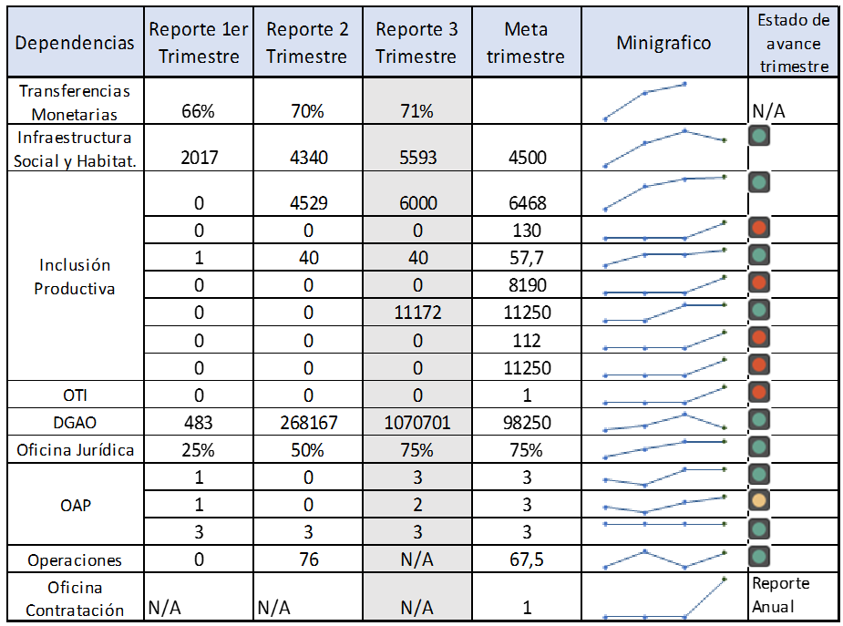
Fuente: Oficina Asesora de Planeación corte septiembre 30 de 2018

En el cuadro anterior se puede identificar si el comportamiento trimestral de los indicadores en razón a la meta trimestral, fue el adecuado o el esperado a través del siguiente parámetro de semaforización:

- Aceptable (verde) el valor alcanzado del indicador se encuentra en un rango por encima o por debajo de la meta programada, pero se mantiene dentro del rango establecido.
- Con riesgo (amarillo) el valor alcanzado del indicador es menor que la meta programada, pero se mantiene dentro del rango establecido.
- Critico (rojo) el valor alcanzado del indicador está muy por debajo de la meta programada o supera tanto la meta programada que se puede considerar como
- una falla de planeación (es decir la meta no fue bien establecida); de conformidad con los rangos establecidos.

El cuadro también se reporta un minigráfico que a partir de los valores configura una gráfica en la que se evidencia el comportamiento del indicador.

Tabla No. 3
Tabla de indicadores que alanzaron la meta trimestral.

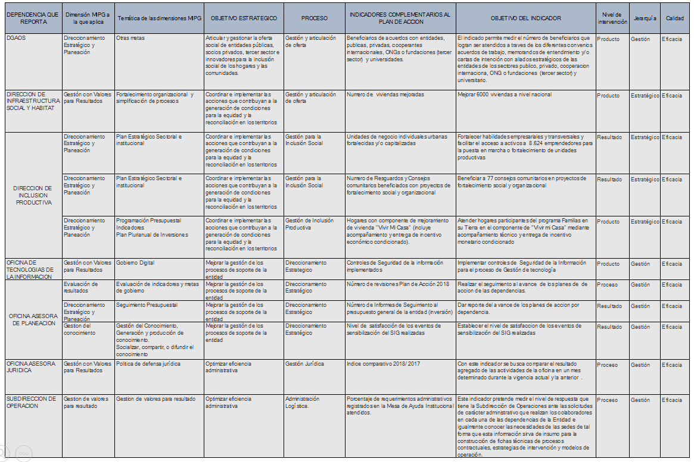

Como muestra la tabla los 7 indicadores complementarios al plan de acción de las dependencias que alcanzaron la meta trimestral se orientan a los siguientes objetivos estratégicos:

Primer Objetivo | Segundo Objetivo | Tercer Objetivo | Cuarto Objetivo | Quinto Objetivo
Formular lineamientos de política para reducción de la pobreza y la pobreza extrema y contribución a la consolidación de la clase media y la reconciliación. | Coordinar e implementar las acciones que contribuyan a la generación de condiciones para la equidad y la reconciliación en los territorios. | Articular y gestionar la oferta social de entidades públicas, socios privados, tercer sector e innovadores para la inclusión social de los hogares y las comunidades. | Mejorar la gestión de los procesos de soporte de la Entidad. | Fortalecer la comunicación estratégica y la participación ciudadana.
 | .Mejorar 6000 viviendas a nivel nacional.  .Unidades de negocio individuales urbanas fortalecidas y/o capitalizadas.  .Número de Resguardos y Consejos comunitarios beneficiados con proyectos de fortalecimiento social y organizacional.  .Hogares con componente de mejoramiento de vivienda "Vivir Mi Casa" (incluye acompañamiento y entrega de incentivo económico condicionado). | .Beneficiarios de acuerdos con entidades, públicas, privadas, cooperantes internacionales, ONGs o fundaciones (tercer sector) y universidades. | .Nivel de satisfacción de los eventos de sensibilización del SIG realizadas.  .Porcentaje de requerimientos administrativos registrados en la Mesa de Ayuda Institucional atendidos.  .Número de revisiones Plan de Acción 2018.  .Número de Informes de Seguimiento al presupuesto general de la entidad (inversión).  .Controles de Seguridad de la información implementados.  .Índice comparativo 2018/2017.

De acuerdo a lo anterior entre los indicadores que se orientan al objetivo “Mejorar la gestión de los procesos de soporte de la Entidad”, se encuentran tres indicadores de la Oficina Asesora de Planeación, un indicador de la Oficina de Tecnologías de la Información y uno de la Oficina Asesora Jurídica.

Para el Objetivo que se orienta a “Coordinar e implementar las acciones que contribuyan a la generación de condiciones para la equidad y la reconciliación en los territorios” se encuentra un indicador de la Dirección de Acompañamiento Familiar y Comunitario.

Los indicadores que se orientaron al cumplimiento del Objetivo “Coordinar e implementar las acciones que contribuyan a la generación de condiciones para la equidad y la reconciliación en los territorios” se encuentran cuatro: un indicador de la Dirección de Infraestructura y hábitat y tres indicadores de Inclusión Productiva.

De los indicadores que alcanzaron la meta, 7 indicadores corresponden a gestión y 4 corresponden a la jerarquía estratégica. Todos los indicadores corresponden a eficiencia y cuatro son indicadores de producto, tres de proceso y tres de resultado.

Indicadores complementarios al plan de acción que no alcanzaron la meta

La mayoría de los indicadores complementarios al plan de acción que reportaron en rojo su avance se encuentran ubicados en la dependencia de Inclusión productiva.
Para los indicadores que reportan N/A como el caso de Transferencias Monetarias no está especificado la meta de la dependencia, por lo tanto, no se puede establecer un estado de alcance, logro o rezago para los datos registrados para este indicador.

    - Semáforo: Avance de indicadores tercer trimestre 2018 Regionales.

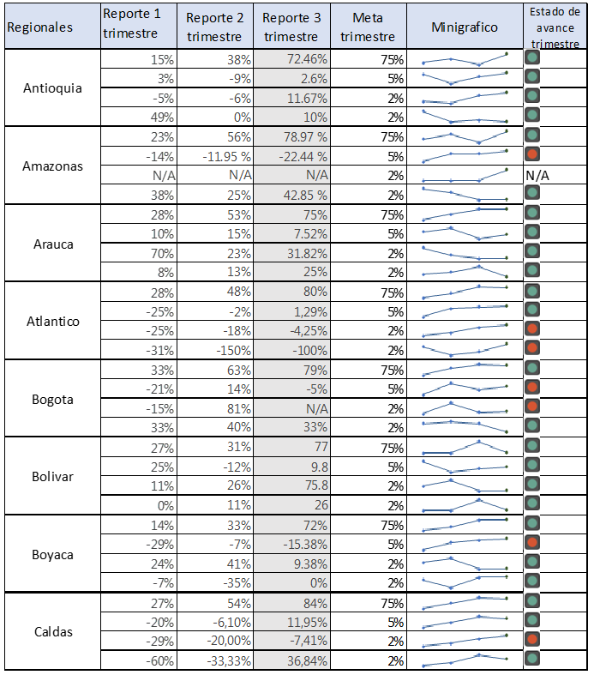 | 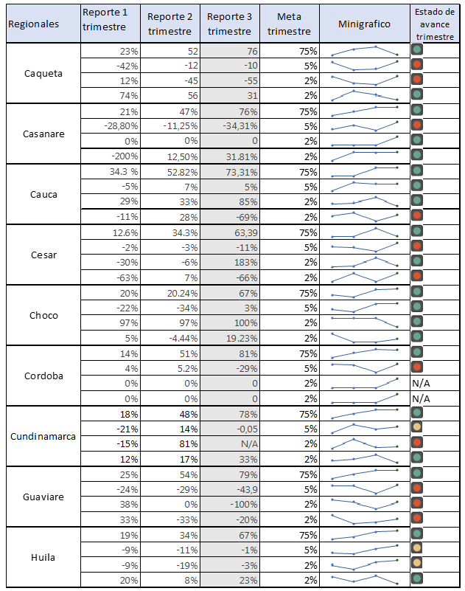
 | 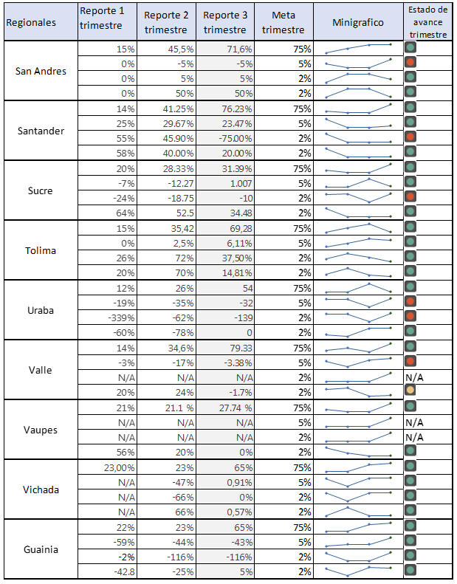
Fuente: Oficina Asesora de Planeación corte septiembre 30 de 2018

En cuanto a los indicadores de las regionales, se crearon 3 indicadores relacionados con la Gestión Ambiental y uno relacionado con el avance de los productos establecidos como meta durante el trimestre. Los indicadores se orientaron a valorar el ahorro del consumo de energía, agua y papel evidencian en su objetivo la dimensión de economía en razón a la relación de consumo entre periodos.

De acuerdo al seguimiento los indicadores que reportaron en rojo no cumplieron con la meta de reducir el porcentaje de consumo durante el trimestre 2018 en comparación con el periodo anterior trimestre 2017. Los porcentajes de reducción a alcanzar deberían corresponder al 5% de ahorro en el consumo de energía, 2 % de ahorro para el consumo de agua y 2% de ahorro para el consumo de papel.

Las regionales que reportaron en rojo, justificaron en su reporte inconvenientes asociados a:

. Incremento en los gastos de energía, agua y papel por el aumento del número de funcionarios en las dependencias.
. Incrementos de consumos de energía por condiciones climáticas por efectos de viento y humedad que generan sequias y altas temperaturas.
. Los ciclos laborales asociados a procesos de contratación, licitaciones y atención al público que generan mayor consumo de papel e incremento en el gasto de energía y agua.

Las regionales que reportaron en N/A, justificaron en su reporte inconvenientes asociados a:

. Medidores colectivos que no permiten calcular exactamente el gasto de la Regional.
. Cobros estimados de energía y agua por falta de medidores y sumados al cobro de la administración.
. Falta de información al momento del corte por no contar con los recibos pertinentes.

Se consolida en el siguiente cuadro las regionales que alcanzaron y no alcanzaron el semáforo verde para este trimestre:

CONSUMO | REGIONALES QUE NO ALCANZARON LA META | REGIONALES QUE ALCANZARON LA META | REGIONALES QUE REPORTARON N/A
AHORRO DE ENERGIA | 13 | 17 | 5
AHORRO DE AGUA | 10 | 24 | 1
AHORRO DE PAPEL | 4 | 28 | 3

